**Preposizioni (avverbiali), i mobili**

*Viaggio sola* (2013)

**Attività 1.** Guardate la prima parte della clip (0:00-1:26) e rispondete alle domande.

1. Dov’è la protagonista del film? In una villa, in un appartamento, in un hotel? **È in un albergo.**
2. Che tipo di albergo è? **È un albergo di lusso, a cinque stelle.**
3. Qual è il lavoro di Signora Lorenzi? **Signora Lorenzi è un ispettore.**

**Attività 2.** I mobili. Segnalate quali mobili avete visto in questa prima parte. Se è

necessario, riguardate il clip. **[ANSWERS WILL VARY]**

**

le tende il quadro

**

il cuscino il comodino

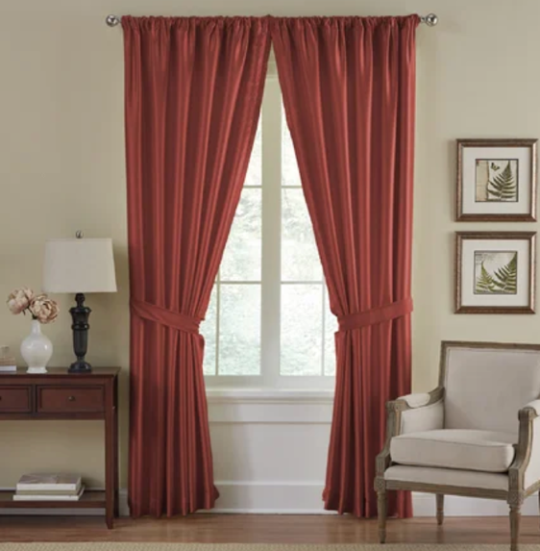

il letto

le lenzuola

e la coperta

il vaso da fiori

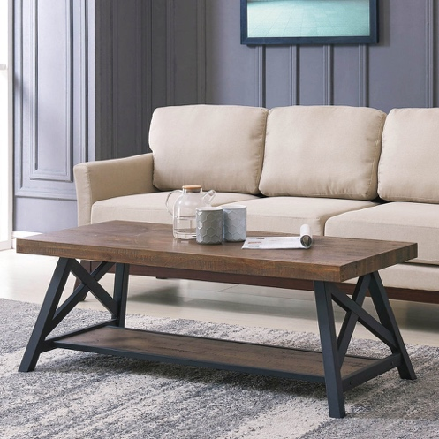la lampada

il divano la poltrona

il tavolino

il tappeto

il tavolo e le sedie

**Attività 3.** Cosa c’è? Dov’è?

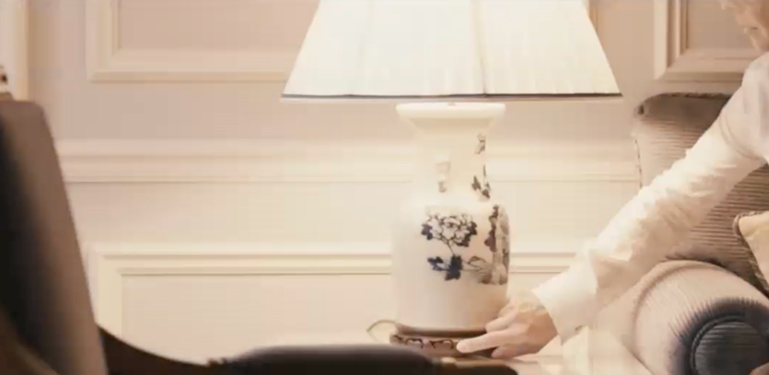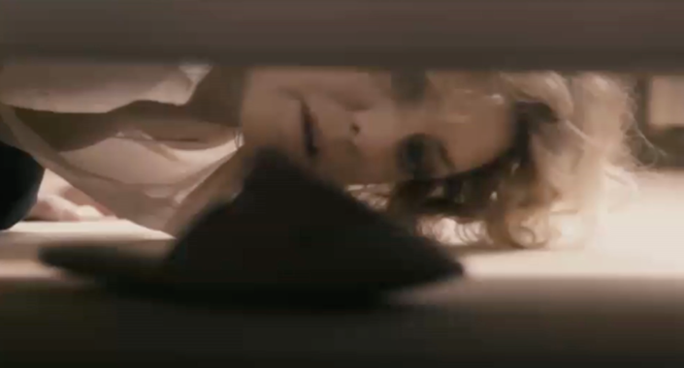Guardate queste immagini dalla prima parte del clip. Dove sono gli oggetti? Scrivete una preposizione avverbiale e un articolo per il sostantivo. **Attenzione:** molti esempi hanno diverse possibilità! **[ANSWERS WILL VARY]**

La lampada è ____**tra la**_____ poltrona e al divano. C’è una pantofola ___**SOTTO IL**____ letto.

La lampada è __**ACCANTO AL**__ divano. Il letto è ____**SOPRA LA**____ pantofola.

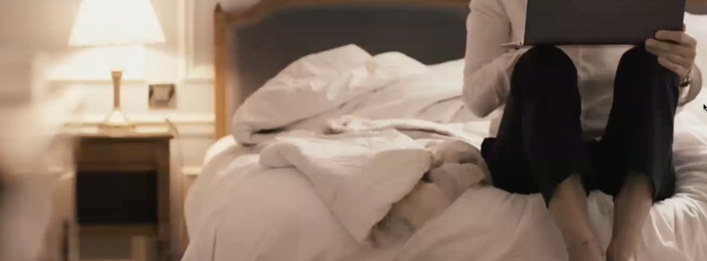

**Le preposizioni avverbiali**

accanto (a) intorno (a)

a destra (di) lontano (da)

a sinistra (di) sopra

davanti (a) sotto

dietro su

dentro vicino (a)

fuori

La donna si siede ____**SUL**_____ letto.

Le lenzuola e la coperta sono __**SUL**__ letto.

Il comodino è __**A SINISTRA DEL**____ letto.

__**NELLA**_ camera, ci sono dei mobili eleganti.

___**DIETRO LA**___ donna, ci sono dei cuscini.

La donna è ____**DAVANTI AI**____ cuscini.

**Attività 4.** Preposizioni. Indicate la preposizione giusta.

1. **Nel / Sul / A** letto ci sono una coperta, le lenzuola, e dei cuscini.
2. La signora determina la temperatura **della / di / del** zuppa **per / con / a** un cucchiaio.
3. La signora mette un termometro **in / nello / nel** bicchiere di vino **per / con / su** controllare la temperatura.
4. La signora si siede **davanti / accanto / intorno** al computer.
5. Il signore si siede **sul / del / tra** divano, **a destra / dietro / vicino** alla signora.

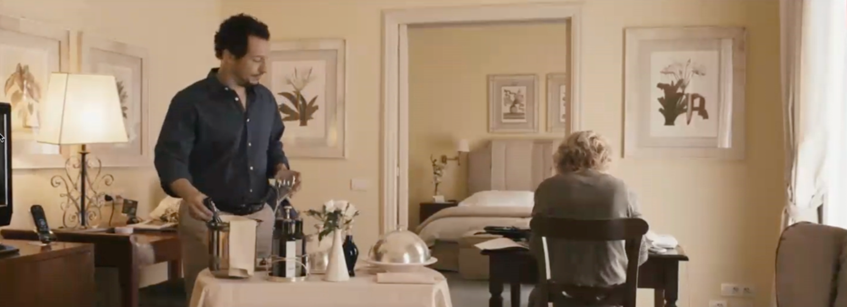**Attività 5.** Dove sono le persone nella seconda parte della clip? Scrivete cinque osservazioni basate sull’immagine. Usate alcuni mobili e una preposizione (semplice, articolata, o avverbiale).

*Esempio*: La lampada è **a sinistra dell’**uomo.

*Esempio*: L’uomo e la donna sono **dentro** la camera.

1. **Le tende sono alle finestre.**
2. **I quadri sono sulle pareti.**
3. **La donna è a destra dell’uomo.**
4. **Le sedie sono attorno al tavolo.**
5. **C’è della zuppa nella ciotola.**

**Attività 6.** Domande di comprensione: **[ANSWERS WILL VARY]**

1. Cosa fa Signora Lorenzi per dare fastidio (*annoy*) all’uomo? **Signora Lorenzi non lo ascolta.**
2. Com’è Signora Lorenzi basato su questi due clip? Come la descriveresti tu? **La signora è organizzata e meticolosa. Prende per serio il suo lavoro.**
3. Alla fine, l’uomo non ha potuto rispondere alla sua propria (*own*) domanda: “Sai cosa mi angoscia più di tutto?” Secondo te, qual è la sua risposta? **“Non sai mai rilassarti!”**